БОЛГАРСКИЕ РОЗЫ с доставкой по Болгарии и в страны: Румыния Греция

Возможно нанесение на лепестки роз: *Пожелания на лепестках роз *Картинки *Знаки *Логотипы...
Язык - по Вашему тексту (Вы пишите, мастер наносит текст)
ЛЕПЕСТКИ РОЗ В ПОДАРОЧНЫХ КОРОБКАХ
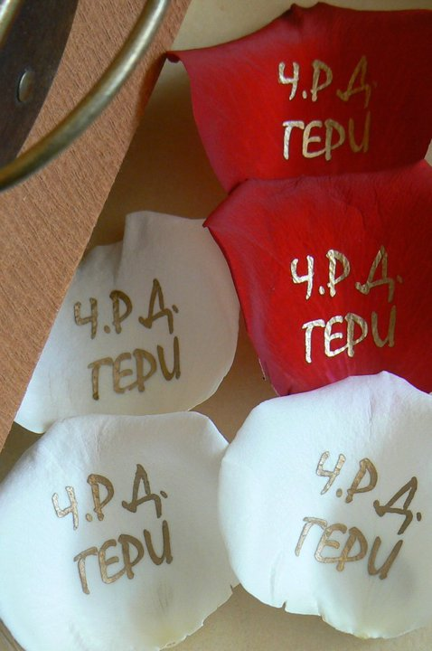 | 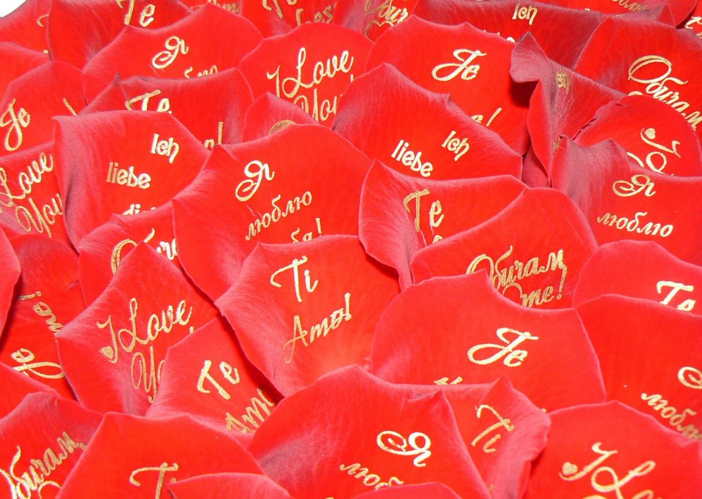
1 | 2
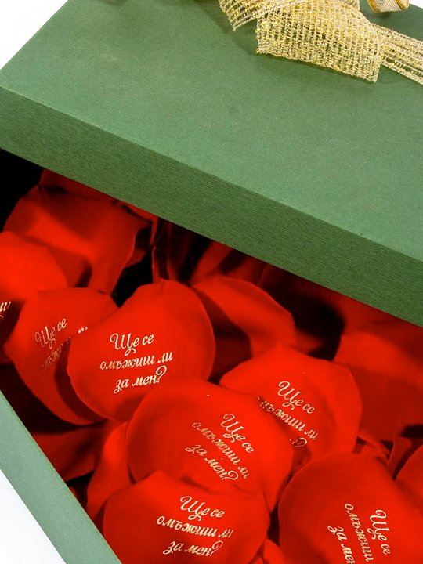
3 | 4
5 | 6
7 | 8
9 | 10
11 | 12
13 | 14
15 | 16
17 | 18
19 | 20
21 | 22
РОЗЫ В КОРЗИНАХ
 | 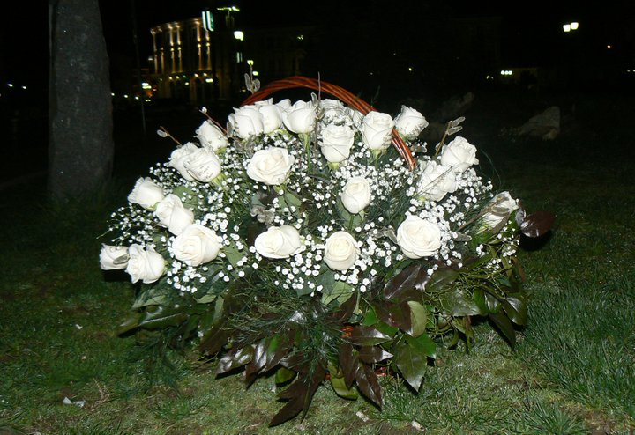
23 | 24
РОЗЫ В КОРОБКЕ | РОЗЫ С КОНФЕТАМИ

110см / 10см / 10см
25 | 26
РОЗЫ В БУКЕТАХ
 | 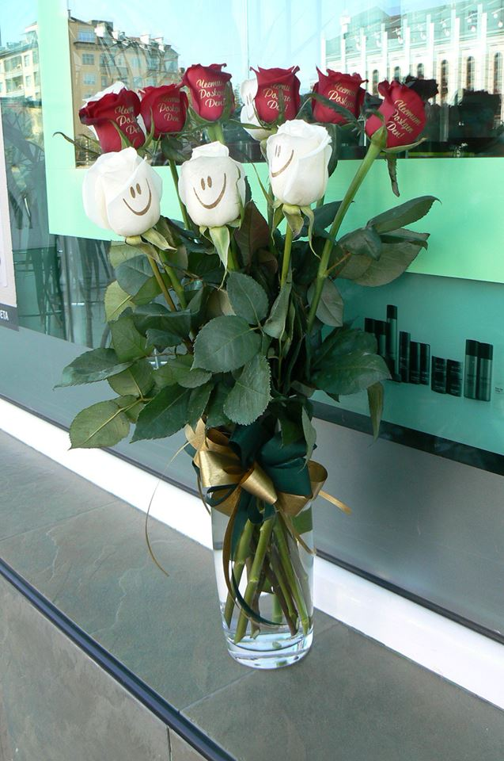
27 | 28
ИНФОРМАЦИЯ И ПОРЯДОК ПРЕДОСТАВЛЕНИЯ УСЛУГИ
Заполнить форму заказа и направить по эл. почте |  | bron_continent@mail.ru
Дополнительно к цветам возможно заказать: |  | *конфеты в коробке, шоколад (производство Болгария / швейцарский шоколад"Lind");  *вино (Болгария);  *открытки с Вашим текстом.
Цены на цветы в упаковке  110см / 10см / 10см (25 номер)  В стоимость вкл.: упаковка с бантом, карточка-открытка с Вашим текстом, розы длиной 60-80см, индивидуальная капсула с водным раствором для каждой розы, пакетик с питанием для цветов. В коробке свыше 7 роз - добавляется прозрачная упаковка для сохранности лепестков роз. |  | 1-5 роз с надписями 30 евро  7 роз с надписями 40 евро  9 роз с надписями 50 евро  11 роз с надписями 60 евро  Доплата за собст.надпись/знак 5 евро*1 цветок  Возможно:  *выбрать другие цветы по Вашему запросу.
Цены на цветы в букете  В стоимость вкл.: упаковка с бантом, карточка-открытка с Вашим текстом, розы длиной 60-80см или по Вашему желанию, пакетик с питанием для цветов. |  | 5 роз с надписями 40 евро  7 роз с надписями 50 евро  11 роз с надписями 75 евро  21 роза с надписями 127 евро  Доплата за собст.надпись/знак 5 евро*1 цветок  Возможно:  *выбрать другие цветы по Вашему запросу.
Цены на цветы в корзине  В стоимость вкл.: упаковка с бантом, карточка-открытка с Вашим текстом, розы длиной 60-80см или по Вашему желанию, пакетик с питанием для цветов. |  | 11 роз с надписями 87 евро  21 роза с надписями 147 евро  51 роза с надписями 247 евро  101 роза с надписями 540 евро  Доплата за собст.надпись/знак 5 евро*1 цветок  Возможно:  *выбрать другие цветы по Вашему запросу.
Цены на цветы в стеклянной прозрачной вазе  В стоимость вкл.: упаковка с бантом, карточка-открытка с Вашим текстом, розы длиной 60-80см или по Вашему желанию, пакетик с питанием для цветов. |  | 5 роз с надписями 38 евро  7 роз с надписями 48 евро  11 роз с надписями 68 евро  21 роза с надписями 128 евро  Доплата за собст.надпись/знак 5 евро*1 цветок  Возможно:  *выбрать другие цветы по Вашему запросу.
Цены на лепестки роз  В стоимость вкл.: упаковка с бантом - подарочная коробка, карточка-открытка с Вашим текстом.  Упаковку возможно выбрать:  *коробка как на фото 1,3,4,8 - цвет оговаривается  *прозрачная коробка. |  | 51 лепесток - 11 с надписями 20 евро  51 лепесток - 51 с надписями 58 евро  Доплата за собст.надпись/знак 5 евро*1 цветок  Возможно:  *выбрать другие цветы по Вашему запросу.  * выбрать кол-во лепестков и кол-во с надписями
Цвет роз или других цветов |  | По Вашему желанию
Цвет печати на лепестках роз |  | Золотой, серебрянный, синий, оранжевый, красный, черный, белый
Время доставки по стране:  По Софии  *в течении рабочего дня 09:00-17:00 (будни)  *в течении выходного дня(суббота до 14:00, воскресенье) и в дни национальных праздников  *в промежуток времени: утро 06:00-10:30 / вечер 17:30-22:00  *ночная доставка  *доплата за точное время доставки (София)  По курортам: будни 09:00-18:00, суббота 09:00-13:00  Курорты зимние:  Банско, Боровец, Пампорово, Чеппеларе  Курорты летние и приморские курортные города:  Южная Болгария: курорты "Солнечный берег", "Дюни", "Елените", "Поморие". Бургас, Несебър, Приморско, Равда, Каваци, Китен, Сарафово, Созополь, Святой Влас |  | Стоимость доставки по Болгарии:  София по Болгарии  10 евро 18 евро  15 евро 23 евро  17 евро 26 евро  20 евро 28 евро  10 евро 18 евро - только по Софии + аэропорты  Северная Болгария: курорты "Албена", "Золотые пески","Ривьера", "Святой Константин и Елена", "Солнечный день". Варна, Балчик, Кранево.
Время доставки по другим странам:  Греция  *в течении 1-2 рабочих дней (Афины, Солоники); в течении 2 рабочих дней в города и курорты рассположенные рядом с Афинами и олониками*(см.информацию ниже).  Рабочим днем счиается сл.день после получения заказа, общее врем доставки 1 дн ~ 13 часов.  *Для доставки в города и курорты, рассположенные под Афинами и Салониками дополнительно оплачивается доставка автомобильным трансфером.  Стоимость доставки уточняется при оформлении заказа. |  | Стоимость доставки по Греции:  Афины, Солоники  25 евро до 1 кг  27 евро от 1 до 2 кг  36 евро от 2 до 5 кг  51 евро от 5 до 10 кг  66 евро от 10 до 15 кг  87 евро от 15 до 20 кг  4 евро*1кг свыше 20 кг  Дополнительные оплаты (обязательные):  *20 евро - расписка Клиента в получении  *12 евро - доставка в субботу; приоритетная доставка до 13:00; в назначенное время до 13:00.  *25% - итоговая процентная ставка за исполнение заказа. Ставка считается от суммы заказа подарка + та доставка с учетом кг + обязательные дополнительные оплаты).  Пример расчета: (60 евро цветы в упаковке 11 роз + 27 евро доставка + 20 роспись клиента + 12 евро приоритетная доставка = 119)* 25% (30 евро) = итоговая стоимость заказа составила 149 евро
Время доставки по другим странам:  Румыния  *в течении 1 рабочего дня (Бухарест); в течении 2 рабочих дней в города*(см.список ниже).  Рабочим днем счиается сл.день после получения заказа, общее врем доставки 1 дн ~ 13 часов.  *Города, указанные согласно русскому алфафиту:  Alba Iulia, Arad  Bacau, Baia Mare, Bistrita, Botosani, Braila, Brasov, Buzau  Vaslui  Galati, Giurgiu  Dej, Deva, Drobeta-Turnu Severin  Zalau  Iasi  Caransebes, Cluj-Napoca, Constanta, Craiova  Lugo  Magurele, Mircurea-Ciuc, Medgidia  Odorheiu Secuiesc, Onesti, Oradea  Piatra-Neamt, Pitesti, Ploiesti  Ramnicu Valcea, Resita, Roman  Satu Mare, Sfantu Gheorghe, Sibiu, Slobozia, Suceava  Targoviste, Targu Jiu, Targu Mures, Timisoara |  | Стоимость доставки по Румынии:  Бухарест и города*  22 евро до 1 кг  27 евро от 1 до 2 кг  32 евро от 2 до 5 кг  36 евро от 5 до 10 кг  39 евро от 10 до 15 кг  43 евро от 15 до 20 кг  3 евро*1кг свыше 20 кг  Дополнительные оплаты (обязательные):  *15 евро - расписка Клиента в получении  *10 евро - доставка в субботу; приоритетная доставка до 13:00; в назначенное время до 13:00.  *25% - итоговая процентная ставка за исполнение заказа. Ставка считается от суммы заказа подарка + та доставка с учетом кг + обязательные дополнительные оплаты).  Пример расчета: (60 евро цветы в упаковке 11 роз + 27 евро доставка + 15 роспись клиента + 10 евро приоритетная доставка = 112)* 25% (28 евро) = итоговая стоимость заказа составила 140 евро

